Presseinformation  August 2025 |  | Ansprechpartner für die Redaktion:  Schüco International KG  Jan Banze  Karolinenstr. 1 – 15  33609 Bielefeld  Tel.: +49 (0) 521 7831155  Mail: PR@schueco.com  www.schueco.de/presse  www.schueco.com/press

Unsichtbarer Brandschutz in der Außenanwendung
Schüco FireStop ADS 90 FR 90-CE

Bielefeld. Sie schützen vor Feuerübertragung zwischen Gebäuden und sichern Fluchtwege – Brandschutzlösungen braucht es nicht nur im Inneren, sondern auch in der Außenanwendung. Mit der neuen Brandschutztür Schüco FireStop ADS 90 FR 90-CE erweitert das Bielefelder Systemhaus sein Portfolio um eine Lösung für die Außenanwendung mit 90-minütigem Brandschutz. Das Besondere: Das CE-klassifizierte Türsystem vereint unsichtbaren Brandschutz mit Stabilität und Leichtigkeit. Denn das neue Brandschutzglas reduziert das Gewicht der Tür deutlich. Gleichzeitig punktet das System mit der höchsten mechanischen Festigkeit der Klasse 4 für Einsatzbereiche mit besonders hoher Belastung.

Schüco FireStop ADS 90 FR 90-CE wurde speziell für hochfrequentierte Bereiche wie Krankenhäuser, Schulen und Kindergärten entwickelt. Das Brandschutzsystem mit 90 Minuten Feuerwiderstand ermöglicht dank seiner hohen physischen Belastbarkeit flexible Einsatzmöglichkeiten in verschiedenen Umgebungen. Mit Klasse 4 erreicht es die höchste Kategorie für mechanische Festigkeit nach DIN EN 1192. Dank der innovativen Brandschutz-Isoliermatte und des neuen Brandschutzglases SchücoFlam 90 L ist die Schüco FireStop ADS 90 FR 90-CE ein Leichtgewicht unter den 90-Minuten-Türen im Markt. Allein durch das neue Brandschutzglas (Minimierung der Glasdicke um 10 mm) wird das Gewicht um ca. 40 Prozent im Vergleich zum bisherigen Brandschutzglas reduziert (von 82 kg/m2 auf 48 kg/m2).​ Aus dem geringen Gewicht ergeben sich zahlreiche Vorteile. So können zum Beispiel auch alte Menschen und Kinder die Brandschutztür komfortabel öffnen ohne große Bedienkräfte aufwenden zu müssen. Dank des geringen Gewichts verringert sich der Materialverschleiß, was eine wartungsarme Nutzung, weniger Schäden und eine lange Lebensdauer der Türen ermöglicht. Und auch in der Fertigung und Montage profitieren die Verarbeiter von der leichteren Handhabung durch die Gewichtsreduktion.

Leistungsstarkes System
Wie von der Fire Stop Plattform gewohnt, überzeugt auch die neue Brandschutztür mit hohen Performance-Werten bei der Schlagregendichtheit, dem Windwiderstand, der Wärmedämmung sowie der Luftdurchlässigkeit. Und auch eine gewohnt hohe Einbruchhemmung in den Klassen RC2 und RC2n mit und ohne Panikfunktion wird realisiert. Die Leistungseigenschaften wurden für unterschiedliche Schwellenlösungen, Verriegelungstypen und Türbänder geprüft. So können beispielsweise barrierefreie Türen flexibel an jede Projektanforderung angepasst werden. Die verdeckt liegenden Beschläge ermöglichen eine durchgängige Optik im gesamten Objekt. Und die falzoffene Profilgeometrie, einheitliche Profile und Beschläge sowie das geringe Gewicht vereinfachen die Fertigung und Montage.

Schüco – Systemlösungen für Fenster, Türen und Fassaden
Die Schüco Gruppe mit Hauptsitz in Bielefeld entwickelt und vertreibt Systemlösungen für die Gebäudehülle aus den Materialien Aluminium, Stahl und Kunststoff. Das Produktportfolio umfasst Fenster-, Tür-, Fassaden-, Lüftungs-, Sicherheits- und Sonnenschutzsysteme sowie intelligente und vernetzbare Lösungen für den Wohn- und Objektbau. Darüber hinaus bietet Schüco Beratung und digitale Lösungen für alle Phasen eines Bauprojektes – von der initialen Idee über die Planung, Fertigung und Montage bis hin zum After Sales Service mit Wartung und Instandhaltung. Ergänzt wird das Portfolio durch Maschinen zur Fertigung und einen kundennahen Service. Als eines der führenden Unternehmen der Bauindustrie hat sich Schüco dem Ziel verschrieben, Vorreiter für ganzheitliche Nachhaltigkeit zu sein und mit seinen Produkten und Services einen aktiven Beitrag zur Verwirklichung von Klimaneutralität und Kreislaufwirtschaft im Bauwesen zu leisten. 1951 gegründet, ist Schüco heute in mehr als 80 Ländern aktiv und hat mit 6.750 Mitarbeitenden in 2023 einen Jahresumsatz von 2,11 Milliarden Euro erwirtschaftet.
Weitere Informationen unter www.schueco.de

Die Bildfeindaten stehen im Schüco Newsroom unter
www.schueco.de/presse zum Download bereit.

Bildnachweis: Schüco International KG
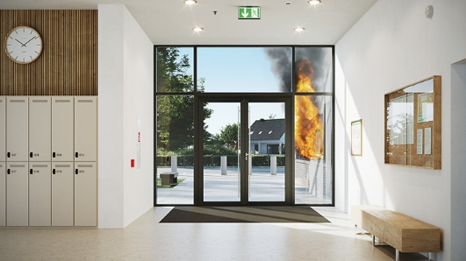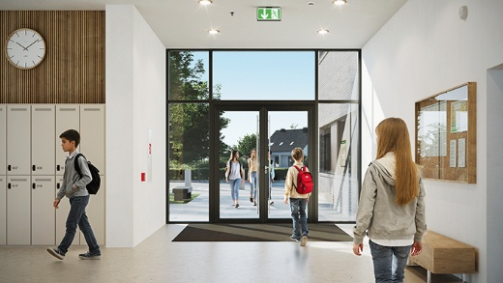
Schüco FireStop ADS 90 FR 90-CE wurde speziell für hochfrequentierte Bereiche wie Schulen und Kindergärten entwickelt.

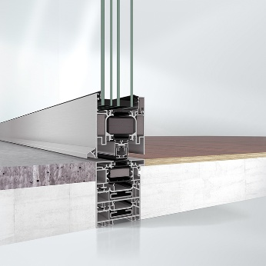
Die Brandschutztür Schüco FireStop ADS 90 FR 90-CE lässt sich auch mit Nullschwelle realisieren für Komfort und Sicherheit in einem System.

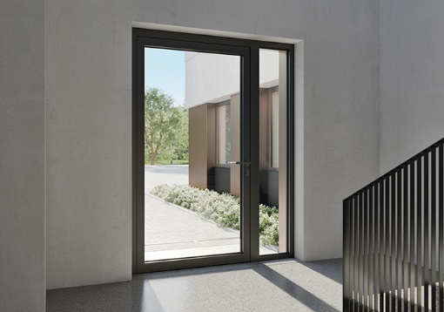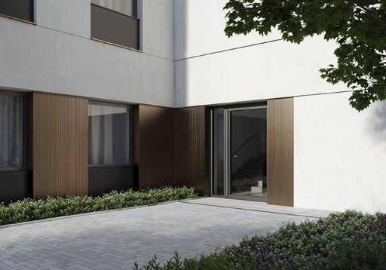
Das Brandschutzsystem mit 90 Minuten Feuerwiderstand ermöglicht dank seiner hohen physischen Belastbarkeit flexible Einsatzmöglichkeiten in verschiedenen Umgebungen.

